Étiquettes sur « Le loup qui voulait aller à l’école »  
  
   
   
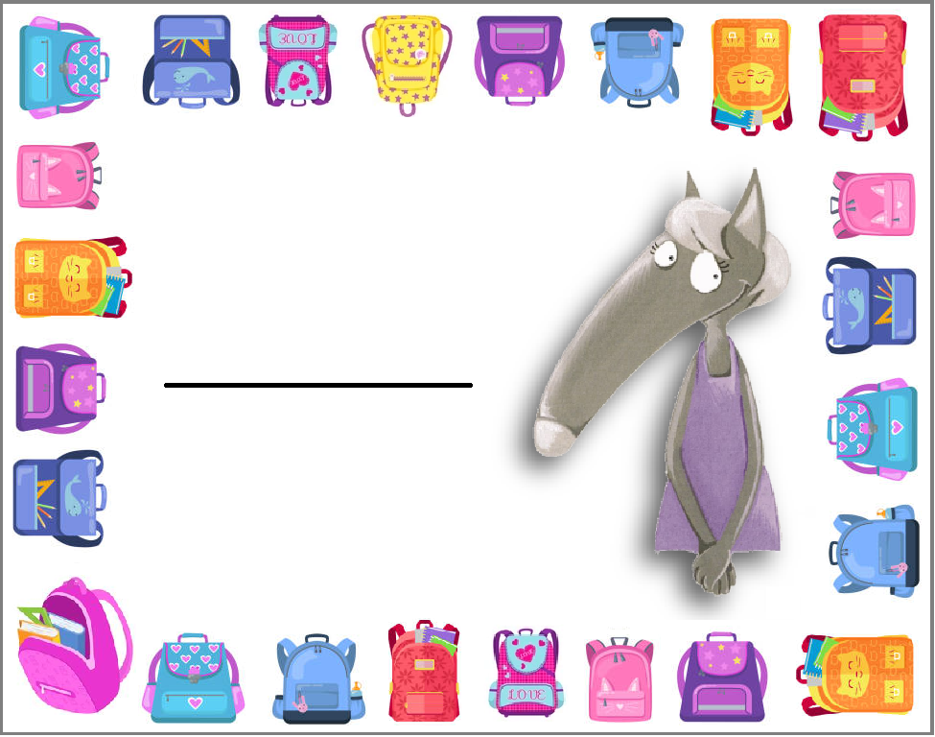   
   
 

Alice

Jade

Emma

Maelle

Inaya

Inès